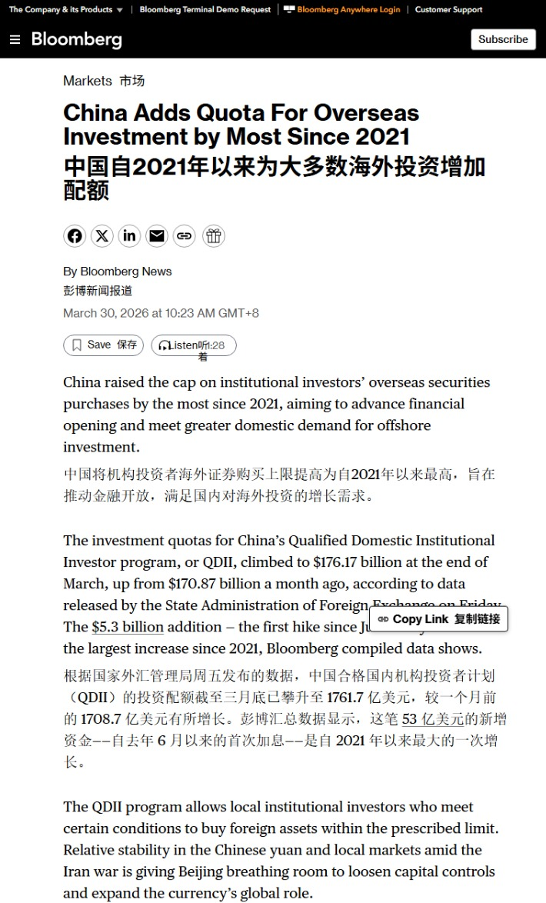
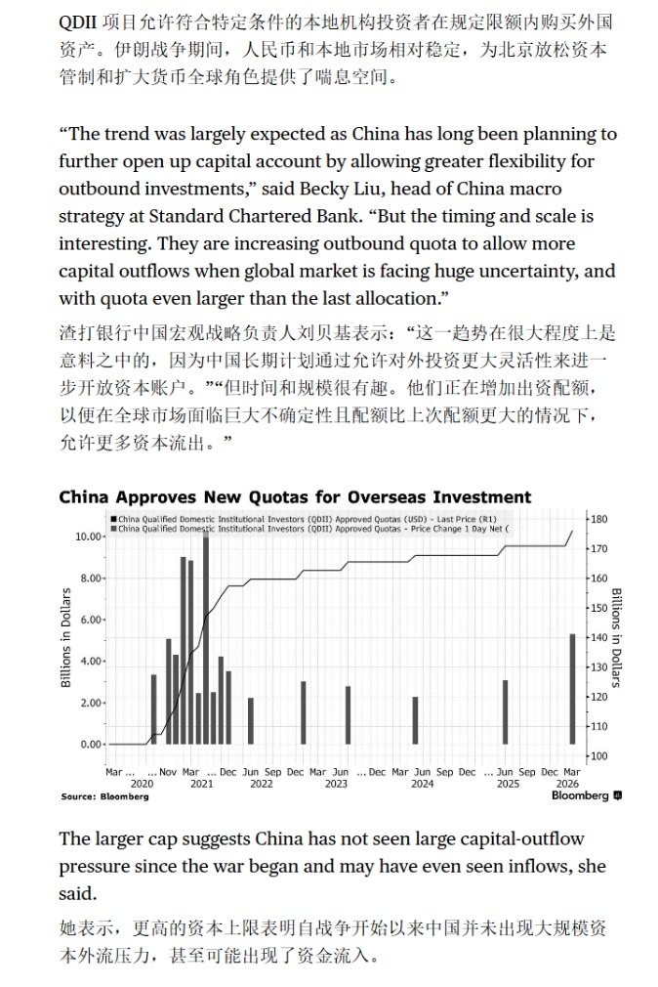
投研认知理解：
政策意图昭然。
中国把QDII额度提到1761.7亿美元，是2021年以来最大增幅，主要释放三个信号：1. 人民币汇率稳了，资本外流压力小；2. 金融开放继续推进；3. 逆周期调节，对冲全球市场风险。新增的53亿美元额度会重点投港股和中概股，利好这些资产。

